แผนรายหน่วย
หน่วยการเรียนรู้ที่ 1 เรื่อง เตรียมความพร้อมก่อนนับเลข
รหัส ค 11101 ชื่อรายวิชา คณิตศาสตร์ กลุ่มสาระการเรียนรู้ คณิตศาสตร์
ชั้นประถมศึกษาปีที่ 1 ภาคเรียนที่ 1 เวลา 10 ชั่วโมง

มาตรฐานการเรียนรู้/ตัวชี้วัด
มาตรฐานการเรียนรู้
-
ตัวชี้วัด
-
สาระสำคัญ
เรื่องรูปร่าง การลากเส้น : ลีลามือ และการบอกตำแหน่งเป็นการเรียนที่ใช้เป็นพื้นฐานในการเรียนคณิตศาสตร์ ชั้นประถมศึกษาปีที่ 1 และระดับที่สูงขึ้นต่อไป
สาระการเรียนรู้
- สิ่งต่างๆ ที่อยู่รอบตัวเราอาจมีความเหมือนและความต่างกันออกไป เมื่อนำสิ่งของมาเปรียบเทียบกันจะเห็นความเหมือน และความแตกต่างในด้านรูปร่าง ขนาด ความยาว น้ำหนัก และสีได้ชัดเจนยิ่งขึ้น
- ใหญ่ – เล็ก – เท่ากัน, อ้วน – ผอม ,สูง – เตี้ย/ต่ำ และหนา- บางเป็นคำที่ใช้ในการเปรียบเทียบขนาด
- ยาว – สั้น เป็นคำที่ใช้ในการเปรียบเทียบความยาว
- การเปรียบเทียบความยาวของสิ่งของต่าง ๆ จะต้องจัดของให้ปลายข้างหนึ่งเสมอกัน แล้วเปรียบเทียบปลายอีกข้างหนึ่ง
- ใกล้ ไกล ซ้ายมือ ขวามือ ข้างหน้า ข้างหลัง ภายใน ภายนอก ใต้ บนเป็นคำที่ใช้บอกตำแหน่งของสิ่งต่าง
- เส้นพื้นฐานมี 13 เส้น ดังนี้
ชิ้นงานหรือภาระงาน
- ใบงานที่ 1.1 เรื่อง จับผิดภาพ
- ใบงานที่ 1.2 เรื่อง ลีลามือ

การประเมิน
วิธีการ | เครื่องมือ | เกณฑ์การประเมิน
1. สังเกตจากการตอบคำถาม | แบบบันทึกการสังเกตพฤติกรรม | ระดับคุณภาพ 2 ผ่านเกณฑ์
2. ตรวจใบงานที่ 1.1 | ใบงานที่ 1.1 | ร้อยละ 60 ผ่านเกณฑ์
3. ตรวจใบงานที่ 1.2 | ใบงานที่ 1.2 | ร้อยละ 60 ผ่านเกณฑ์

การจัดกิจกรรมการเรียนรู้
ชั่วโมงที่ 1
- ครูสนทนากับนักเรียนถึงสิ่งต่างๆ ที่อยู่รอบๆ ตัวว่ามีของทั้งที่เหมือนกันและต่างกัน โดยให้นักเรียนช่วยกันบอกสิ่งของที่พบภายในห้องเรียน และบอกว่าของสิ่งนั้นเหมือนกันและต่างกันหรือไม่ อย่างไร เช่น โต๊ะครูกับโต๊ะนักเรียน, ลูกโป่งมีสีอะไรบ้าง เป็นต้น
- แบ่งนักเรียนออกเป็นกลุ่มตามความเหมาะสม เพื่อให้นักเรียนเล่นเกม "กล่องวิเศษ" เมื่อเล่นเกมเสร็จแล้ว ให้นักเรียนอธิบายความเหมือนและความแตกต่างของสิ่งของจากกล่องวิเศษว่า เหมือนและแตกต่างกันอย่างไร เช่น ในด้านของ รูปร่าง, ขนาด และสี
- ให้นักเรียนแต่ละคนชูสิ่งของที่แตกต่างกัน หรือเหมือนกันให้ครู และเพื่อนๆ ดู
- แจกบัตรภาพให้นักเรียนแต่ละคน จากนั้นให้นักเรียนที่มีภาพเหมือนกันมารวมกลุ่มกัน แล้วให้นักเรียนแต่ละกลุ่มส่งตัวแทนออกมาอธิบายความเหมือนและความแตกต่างของภาพที่ได้ ให้ครูและเพื่อนๆ ฟัง
- ครูให้นักเรียนเล่นเกม "สัตว์หลงฝูง" โดยครูแจกบัตรภาพสัตว์ให้นักเรียนคนละ 1 ใบ เมื่อครูให้สัญญาณนักเรียนก็ทำท่าทางและร้องเลียนเสียงสัตว์ที่ได้ แล้วรีบเดินไปหากลุ่มของตัวเอง กลุ่มใดรวมกันได้ครบก่อนให้นั่งลง กลุ่มนั้นจะเป็นผู้ชนะ
- ให้นักเรียนทำใบงานที่ 1.1 เรื่อง จับผิดภาพ หลังจากทำเสร็จแล้วครูและนักเรียนร่วมกันเฉลยคำตอบ
- ครูและนักเรียนช่วยกันสรุปบทเรียนได้ว่า "สิ่งต่างๆ ที่อยู่รอบตัวเราอาจมีความเหมือนและความต่างกันออกไป เมื่อนำสิ่งของมาเปรียบเทียบกันจะเห็นความเหมือน และความแตกต่างในด้านรูปร่าง ขนาด ความยาว น้ำหนัก และสีได้ชัดเจนยิ่งขึ้น"

ชั่วโมงที่ 2
- ครูทบทวนการสังเกต และการจำแนกสิ่งของต่างๆ ว่าสิ่งใดเหมือนกัน หรือต่างกัน ตามรูปร่าง ขนาด หรือสี โดยให้นักเรียนเล่นเกมจับคู่
- ครูนำกล่องกระดาษที่มีลักษณะเหมือนกัน แต่มีขนาดต่างกันให้นักเรียนสังเกต และเปรียบเทียบทีละ 2 กล่อง แล้วให้บอกว่า กล่องใดมีขนาดใหญ่กว่า หรือกล่องใดมีขนาดเล็กกว่า (ทำกิจกรรมทำนองเดียวกันนี้อีก 4 – 5 ครั้ง โดยเปลี่ยนเป็นของอย่างอื่น เช่น แก้วน้ำ, สมุด, หนังสือ, ก้อนหิน หรือ ผลไม้ เป็นต้น)
- ครูนำบัตรภาพที่เป็นของอย่างเดียวกันแต่มีขนาดต่างกันให้นักเรียนดูทีละ 2 บัตร และให้นักเรียนสังเกตความแตกต่างของภาพ แล้วบอกว่า ภาพใดใหญ่กว่า ภาพใดเล็กกว่า
- ครูติดบัตรภาพสิ่งของ ผัก ผลไม้ หรือสัตว์ ที่เป็นภาพชนิดเดียวกัน แต่มีขนาดต่างกันทีละ 2 บัตร แล้วให้นักเรียนออกมาชี้ภาพที่ใหญ่กว่า หรือภาพที่เล็กกว่า ตามคำสั่งของครูทีละคน
- ครูนำสิ่งของอย่างเดียวกัน 3 สิ่งขึ้นไปที่มีขนาดไม่เท่ากัน มาวางไว้บนโต๊ะ แล้วให้นักเรียนออกมาหยิบของที่ใหญ่ที่สุด และช่วยกันเรียงจากขนาดใหญ่ที่สุดไปเล็กที่สุด จากนั้นครูสุ่มนักเรียนอีกคนหนึ่งออกมาหยิบของที่เล็กที่สุด และช่วยกันเรียงจากขนาดเล็กที่สุดไปใหญ่ที่สุด ทำกิจกรรมเช่นนี้สลับกันไป จนนักเรียนสามารถทำได้ถูกต้อง และรวดเร็วขึ้น
- แบ่งนักเรียนออกเป็นกลุ่มๆ ละ 3 – 5 คน ให้แต่ละกลุ่มเรียงสิ่งของที่ครูกำหนดให้จากขนาดใหญ่ที่สุดไปเล็กที่สุด หรือจากขนาดเล็กที่สุดไปหาใหญ่ที่สุด กลุ่มใดเรียงเสร็จก่อนและตอบได้ถูกต้องเป็นผู้ชนะ
- ครูและนักเรียนช่วยกันสรุปบทเรียนว่า "ใหญ่ – เล็ก เป็นคำที่ใช้ในการเปรียบเทียบขนาด"
ชั่วโมงที่ 3
- ครูทบทวนการเปรียบเทียบสิ่งของตั้งแต่ 2 สิ่งขึ้นไป ที่มีขนาดต่างกัน โดยให้นักเรียนแข่งขันกันเรียงลำดับขนาดของสิ่งของ จากสิ่งของที่ครูกำหนดให้
- ครูนำกล่องกระดาษที่มีลักษณะเหมือนกัน แต่มีขนาดต่างๆ กัน โดยให้มีกล่องขนาดเดียวกัน 1 คู่ ให้นักเรียนสังเกต 4 – 5 กล่อง แล้วหยิบกล่องคู่ที่มีขนาดเท่ากันมาให้นักเรียนดู พร้อมทั้งแนะนำว่า กล่องทั้งสองนี้มีขนาดเท่ากัน (จัดกิจกรรมทำนองเดียวกันนี้อีก 4 – 5 ครั้ง โดยเปลี่ยนเป็นของอย่างอื่น เช่น ขวด, กระป๋อง, ช้อน, แก้วน้ำ เป็นต้น)
- ครูวางของไว้บนโต๊ะ 4 – 5 ชิ้น แล้วสุ่มให้นักเรียนออกมาเลือกสิ่งของที่มีขนาดเท่ากัน โดยให้นักเรียนอื่นๆ ช่วยกันตรวจสอบความถูกต้อง
- ครูติดบัตรภาพสิ่งของ ผัก ผลไม้ หรือสัตว์ ที่เป็นภาพชนิดเดียวกัน แต่มีขนาดของรูปภาพต่างกัน โดยให้มีภาพที่มีขนาดเดียวกัน 1 คู่ มาให้นักเรียนสังเกต แล้วหยิบภาพคู่ที่เท่ากันมาให้นักเรียนดู พร้อมทั้งแนะนำว่าภาพทั้งสองนี้มีขนาดเท่ากัน (จัดกิจกรรมทำนองเดียวกันนี้ อีกหลายๆ ครั้ง โดยเปลี่ยนบัตรภาพเป็นภาพอื่น)
- ครูแบ่งนักเรียนออกเป็น 2 กลุ่ม ให้นักเรียนแต่ละกลุ่มส่งตัวแทนที่คิดว่าอ้วนที่สุดในกลุ่มมาหน้าชั้นเรียน จากนั้นให้นักเรียนช่วยกันตัดสินว่า นักเรียนคนใดอ้วนกว่า คนใดผอมกว่า
- ครูนำบัตรภาพคนและสัตว์ที่อ้วน ผอม ต่างกัน มาให้นักเรียนดู แล้วช่วยบอกกันว่า ภาพใดอ้วนกว่า ผอมกว่า จากนั้นครูขออาสาสมัครออกมาเรียงลำดับภาพจากอ้วนที่สุดไปหาผอมที่สุด จากผอมที่สุดไปหาอ้วนที่สุด
- ครูและนักเรียนช่วยกันสรุปบทเรียนว่า "ใหญ่ – เล็ก – เท่ากัน, อ้วน – ผอม เป็นคำที่ใช้ในการเปรียบเทียบขนาด"
ชั่วโมงที่ 4
- ครูทบทวนการเปรียบเทียบขนาด ใหญ่ – เล็ก – เท่ากัน อ้วน – ผอม โดยให้นักเรียนตอบคำถามจากบัตรภาพที่ครูกำหนด
- ครูให้นักเรียน 2 คน ออกมายืนหน้าชั้นแล้วครูแนะนำว่าใครสูงกว่า ใครเตี้ยกว่าหรือต่ำกว่า
- แบ่งนักเรียนออกเป็น 2 กลุ่ม ให้แต่ละกลุ่มส่งตัวแทนที่คิดว่าสูงที่สุดในกลุ่มมาหน้าชั้นเรียน จากนั้นให้นักเรียนช่วยกันตัดสินว่า นักเรียนคนใดสูงกว่า คนใดเตี้ยกว่า
- ครูให้นักเรียนเปรียบเทียบสิ่งของ 2 สิ่งจากบัตรภาพว่า สิ่งใดสูงกว่า สิ่งใดเตี้ยกว่า หรือต่ำกว่า อีก 4 – 5 ตัวอย่าง
- ให้นักเรียน 3 คน ออกมายืนหน้าชั้นให้นักเรียนอื่นๆ ช่วยกันเปรียบเทียบความสูงของนักเรียนทีละคู่ แล้วครู จัดให้นักเรียนทั้งสามคนยืนตามลำดับจากสูงที่สุดไปเตี้ยที่สุด และแนะนำว่า ใครสูงที่สุด ใครเตี้ยที่สุด (จัดกิจกรรมทำนองเดียวกันนี้อีก 2 ครั้ง โดยสับเปลี่ยนนักเรียนออกมาทีละ 3 คน แล้วให้นักเรียนอื่นๆ ช่วยกันจัด)
- ให้นักเรียนออกมายืนหน้าชั้น ทีละ 3 หรือ 4 คน แล้วให้เรียงลำดับจากสูงที่สุดไปเตี้ยที่สุด หรือจากเตี้ยที่สุดไปสูงที่สุดตามคำสั่งของครู และให้นักเรียนอื่นๆ ช่วยกันตรวจสอบความถูกต้อง
- ครูพานักเรียนออกไปที่สนามโรงเรียน แบ่งนักเรียนออกเป็น 2 กลุ่มคือ ชายกับหญิง ให้นักเรียนเล่นเกม "เรียงลำดับความสูง" โดยเมื่อครูให้สัญญาณ ให้นักเรียนชายเรียงลำดับจากเตี้ยที่สุดไปหาสูงที่สุด และให้นักเรียนหญิงเรียงลำดับจากสูงที่สุดไปหาเตี้ยที่สุด กลุ่มใดเสร็จก่อนให้นั่งลง จากนั้นครูและนักเรียนช่วยกันตรวจสอบความถูกต้อง
- ครูและนักเรียนช่วยกันสรุปบทเรียนได้ว่า "สูง – เตี้ย / ต่ำ เป็นคำที่ใช้ในการเปรียบเทียบความสูง"
ชั่วโมงที่ 5
- ครูทบทวนการเปรียบเทียบขนาด และความสูง โดยให้นักเรียนตอบคำถามจากบัตรภาพที่ครูกำหนด
- ครูนำแท่งไม้ 2 แท่ง มาวางให้ปลายข้างหนึ่งเสมอกัน ให้นักเรียนสังเกตปลายอีกข้างหนึ่ง แล้วจึงแนะนำว่าไม้แท่งใดยาวกว่า แท่งใดสั้นกว่า (จัดกิจกรรมทำนองเดียวกันนี้อีก 2 – 3 ครั้ง โดยเปลี่ยนสิ่งของเป็น ดินสอ เชือก ริบบิ้น หรืออื่นๆ โดยให้นักเรียนช่วยกันตอบคำถามของครู)
- ให้นักเรียนเปรียบเทียบสิ่งของที่กำหนดให้ 2 ชิ้น ว่า ชิ้นใดยาวกว่า ชิ้นใดสั้นกว่า โดยให้ทำเป็นกลุ่ม
- ให้นักเรียนเปรียบเทียบสิ่งของในรูปภาพว่า สิ่งใด ยาวกว่า สิ่งใดสั้นกว่า
- ครูนำสิ่งของที่มีความยาวต่างกัน 3 สิ่ง มาเปรียบเทียบความยาวทีละคู่ แล้วจัดเรียงลำดับ จากยาวที่สุดไปสั้นที่สุด และบอกว่าสิ่งใดยาวที่สุด สิ่งใดสั้นที่สุด(จัดกิจกรรมทำนองเดียวกันนี้อีก 2 – 3 ครั้ง โดยเปลี่ยนสิ่งของและให้เรียงจากสั้นที่สุดไปยาวที่สุดบ้าง)
- แบ่งนักเรียนออกเป็นกลุ่มๆ ให้แต่ละกลุ่มเปรียบเทียบความยาวของสิ่งของที่มีความยาวต่างๆ กัน 3 สิ่ง ทีละคู่ บอกว่าสิ่งใดยาวที่สุด สิ่งใดสั้นที่สุด แล้วให้เรียงลำดับจากยาวที่สุดไปสั้นที่สุด หรือจากสั้นที่สุดไปยาวที่สุด และให้นักเรียนกลุ่มอื่นๆ ช่วยกันตรวจสอบความถูกต้อง
- ครูให้นักเรียนดูหนังสือ 2 เล่ม ที่มีขนาดเท่ากันแต่มีความหนาต่างกัน แล้วนำมาวางเทียบคู่กันให้นักเรียนสังเกต และครูแนะนำว่า หนังสือเล่มใดหนากว่า เล่มใดบางกว่า (จัดกิจกรรมทำนองเดียวกันนี้อีกโดยใช้สิ่งของอื่น เช่น สมุดกับสมุด)
- ให้นักเรียนเปรียบเทียบความหนาของสิ่งของอย่างเดียวกัน 3 สิ่ง โดยการเปรียบเทียบทีละคู่ แล้วจัดลำดับตามความหนา จากหนาที่สุด ไปบางที่สุด และจากบางที่สุดไปหนาที่สุด แล้วบอกให้ได้ว่า ของชิ้นใดหนาที่สุด ของชิ้นใดบางที่สุด
- ครูและนักเรียนช่วยกันสรุปบทเรียนว่า
  - ยาว – สั้น เป็นคำที่ใช้ในการเปรียบเทียบความยาว
  - หนา – บาง เป็นคำที่ใช้เปรียบเทียบขนาด
  - การเปรียบเทียบความยาวของสิ่งต่างๆ จะต้องจัดของให้ปลายข้างหนึ่งเสมอกัน แล้วเปรียบเทียบปลายอีกข้างหนึ่ง
ชั่วโมงที่ 6
- ครูทบทวนการบอกตำแหน่ง ใกล้ – ไกล โดยให้นักเรียนตอบคำถามจากบัตรภาพที่ครูกำหนด
- ครูสนทนากับนักเรียนเพื่อซักซ้อมถึงชื่อของมือทั้งสองข้างว่า ข้างใดเรียกว่า มือซ้าย ข้างใดเรียกว่า มือขวา
- ให้นักเรียนทุกคนยืนขึ้น แล้วปฏิบัติตามคำสั่งของครู เช่น ยกมือซ้าย ยกมือขวา (ครูอาจบอกเป็นจังหวะให้นักเรียนปฏิบัติตาม ซ้าย ขวา ซ้าย ซ้าย ขวา ขวา ซ้าย ) แล้วเปลี่ยนยกเท้า เอียงศีรษะ บ้าง จากนั้นให้นักเรียนเล่นเกม "จับอวัยวะ" โดยให้นักเรียนใช้มือซ้าย ขวา จับส่วนต่างๆ ของร่างกาย ตามคำสั่งของครู เช่น มือซ้ายจับหัวเข่า มือขวาจับหู เป็นต้น
- ให้นักเรียนออกมายืนหน้าชั้นทีละ 4 – 5 คน แล้วให้นักเรียนคนหนึ่งเป็นผู้ออกคำสั่ง ให้เพื่อนๆ ปฏิบัติตาม ครูตรวจดูความถูกต้องและช่วยเหลือผู้ที่ยกมือไม่ถูกต้อง
- ให้นักเรียนช่วยกันบอกสิ่งของที่อยู่ทางซ้ายมือ และขวามือของนักเรียน เช่น หน้าต่าง, ประตู เป็นต้น
- ครูและนักเรียนช่วยกันสรุปบทเรียนว่า "ทางซ้ายมือ ทางขวามือ เป็นคำที่ใช้บอกตำแหน่งของสิ่งต่างๆ"
ชั่วโมงที่ 7-8
- ครูทบทวนการบอกตำแหน่งของสิ่งต่างๆ ใกล้ ไกล ซ้ายมือ ขวามือ ข้างหน้า ข้างหลัง ภายใน ภายนอก โดยสนทนาซักถาม และให้นักเรียนตอบคำถามจากบัตรภาพที่ครูกำหนด
- ครูนำสิ่งของ เช่น สมุด หนังสือ ดินสอ ยางลบ ไม้บรรทัด ไว้บนโต๊ะ แล้ววางกล่อง ถังขยะ ไม้กวาดวางไว้ใต้โต๊ะ จากนั้นแนะนำว่ามีอะไรอยู่ใต้โต๊ะบ้าง มีอะไรอยู่บนโต๊ะบ้าง
- ครูนำสิ่งของชุดใหม่ไปวางไว้บนโต๊ะ และใต้โต๊ะ แล้วให้นักเรียนช่วยกันบอกว่ามีอะไรบ้างอยู่บนโต๊ะ มีอะไรบ้างอยู่ใต้โต๊ะ
- ครูสับเปลี่ยนสิ่งของบนโต๊ะ และใต้โต๊ะใหม่ แล้วให้นักเรียนออกมาหยิบของบนโต๊ะ และใต้โต๊ะ ตามคำสั่งของครูทีละคน แล้วให้นักเรียนอื่นๆ ช่วยกันตรวจสอบความถูกต้อง
- ครูนำบัตรภาพ ของอยู่บนโต๊ะ ของอยู่ใต้โต๊ะ คนอยู่ใต้ต้นไม้ นกเกาะบนหลังคา ฯลฯ มาให้นักเรียนช่วยกันบอกว่า สิ่งใดอยู่บน สิ่งใดอยู่ใต้
- ครูให้นักเรียนเล่นเกมฉันอยู่ไหน
- ครูและนักเรียนช่วยกันสรุปบทเรียนว่า "ใกล้ ไกล ซ้ายมือ ขวามือ ข้างหน้า ข้างหลัง ภายใน ภายนอก ใต้ บน เป็นคำที่ใช้บอกตำแหน่งของสิ่งต่างๆ"

ชั่วโมงที่ 9-10
- ครูให้นักเรียนแบ่งกลุ่มเล่นเกมทายซิใครเอ่ย จากนั้นครูและนักเรียนร่วมกันอภิปรายถึงวิธีการทายภาพว่าใช้วิธีใดในการหาคำตอบ
- ครูให้นักเรียนแต่ละกลุ่มช่วยกันระดมสมองว่า เส้นต่างๆ มีเส้นอะไรบ้าง มีวิธีลากอย่างไรบ้าง ให้นักเรียนออกมาเขียน
- ครูให้นักเรียนดูลักษณะลายเส้นจากบัตรภาพเส้นพื้นฐาน 13 เส้น และช่วยกันตั้งชื่อ พร้อมทั้งลากเส้นตามแบบกลางอากาศ
- ให้นักเรียนฝึกลากเส้นลักษณะต่างๆ ตามใบงานที่ 1.2 เรื่อง ลีลามือ พร้อมทั้งระบายสีให้สวยงาม โดยครูคอยให้คำแนะนำ และอธิบายทิศทางของลูกศร
- ครูแจกแบบฝึกทักษะ ให้นักเรียนกลับไปทำเป็นการบ้าน
- ครูและนักเรียนช่วยกันสรุปลักษณะของเส้นต่างๆ ที่ฝึกลีลามือ
สื่อ/แหล่งเรียนรู้
- ใบงานที่ 1.1 เรื่อง เกมจับผิด
- ใบงานที่ 1.2 เรื่อง ลีลามือ
- เกมกล่องวิเศษ
- เกมจับคู่
- เกมฉันอยู่ไหน
- เกมทายซิใครเอ่ย
- สิ่งของที่มีขนาดต่างๆ กัน เช่น กล่องกระดาษ, ขวด, แก้วน้ำ, กระป๋อง, สมุด, หนังสือ หรือผลไม้ เป็นต้น
- บัตรภาพรูปสัตว์, สิ่งของ, ผัก, ผลไม้ ที่เป็นภาพชนิดเดียวกันแต่มีขนาดต่างๆ กัน
- ของจริง เช่น แท่งไม้, ดินสอ, ไม้บรรทัด, เชือก, ริบบิ้น, หนังสือ, สมุด, กระดาษ
- บัตรภาพเส้นพื้นฐาน 13 เส้น

ภาคผนวก

เกม “กล่องวิเศษ”
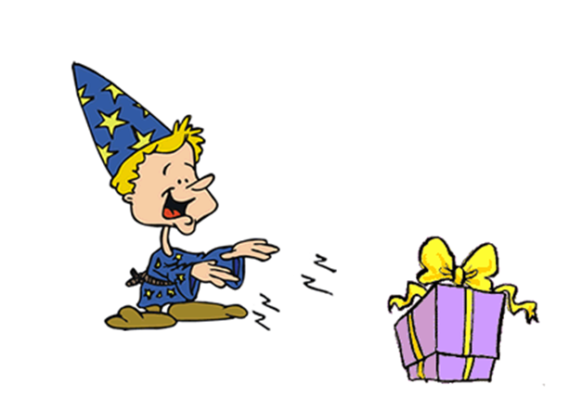
สื่อและอุปกรณ์
- กล่องกระดาษขนาดใหญ่ ที่เจาะรูกว้างสำหรับให้มือล้วงได้ ตกแต่งสวยงาม
- สิ่งของต่าง ๆ ในกล่องวิเศษ เช่น ลูกบอล, ลูกปิงปอง, ช้อนส้อมขนาดต่างกัน, ไม้บรรทัดสั้น, ไม้บรรทัดยาว,เชือก และโบว์ผูกผม ฯลฯ
การดำเนินกิจกรรม
- แบ่งกลุ่มนักเรียนประมาณกลุ่มละ 4 – 5 คน
- ให้สมาชิกในกลุ่มทุกคนออกมาคลำของในกล่องที่มีสิ่งของต่าง ๆ ทีละคน โดยมี กำหนดเวลา กลุ่มละไม่เกิน 3 นาที และให้จำให้ได้มากที่สุด
- แต่ละกลุ่มออกมาบอกว่าสิ่งของต่าง ๆ ในกล่องมีอะไรบ้าง กลุ่มใดตอบถูกต้องจะได้ 1 คะแนน กลุ่มใดได้คะแนนมากที่สุดจะเป็นผู้ชนะ

ใบงานที่ 1.1 เรื่อง จับผิดภาพ
จงหาแตกต่างของภาพแต่ละคู่ เมื่อพบแล้วให้วงกลมที่รูปทางด้านขวาจนครบ 5 ตำแหน่ง
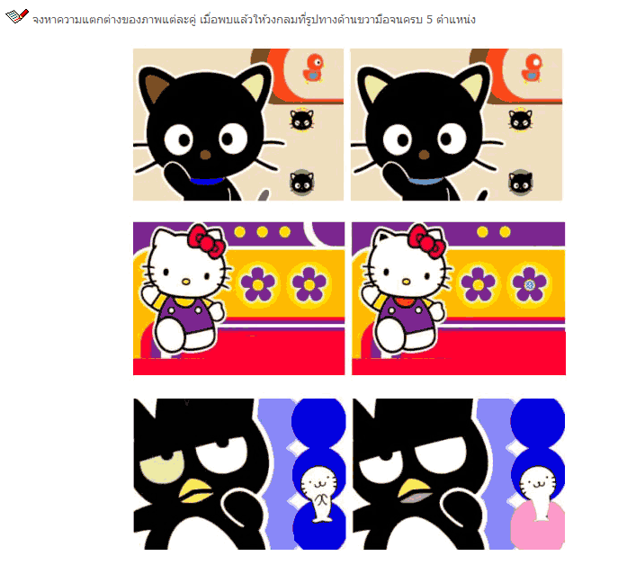

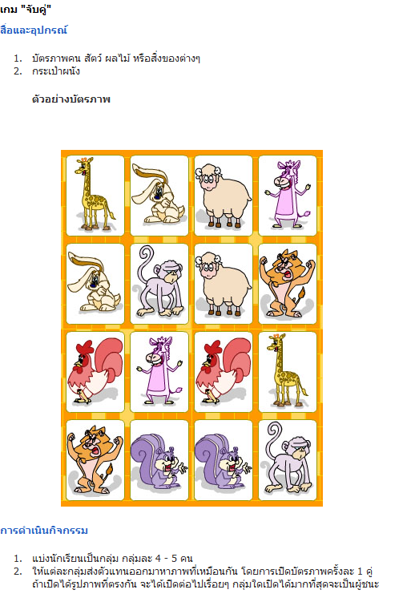
เกม “จับคู่”
สื่อและอุปกรณ์
1. บัตรภาพคน สัตว์ ผลไม้ หรือสิ่งของต่าง ๆ
2. กระเป๋าผนัง
ตัวอย่างบัตรภาพ

การดำเนินกิจกรรม
- แบ่งนักเรียนเป็นกลุ่ม กลุ่มละ 4 – 5 คน
- ให้แต่ละกลุ่มส่งตัวแทนออกมาหาภาพที่เหมือนกัน โดยการเปิดบัตรภาพครั้งละ 1 คู่ ถ้าเปิดได้รูปภาพที่ตรงกัน จะได้เปิดต่อไปเรื่อย ๆ กลุ่มใดเปิดได้มากที่สุดจะเป็นผู้ชนะ

เกม “ฉันอยู่ไหน”
1. ภาพจริงหรือภาพวาดแสดงตำแหน่งของสิ่งของ เช่น
 ภาพหนังสือวางอบู่บนโต๊ะ
 ภาพหนังสือวางอยู่บนโต๊ะ
 คนอยู่ใกล้บ้าน
 คนอยู่ไกลบ้าน
 แมวอยู่หน้าบ้าน
 แมวอยู่หลังบ้าน
 ไก่อยู่ด้านซ้ายของบ้าน
 ไก่อยู่ด้านขวาของบ้าน
* หากไม่มีภาพ ครูอาจใช้ของจริงวางบนโต๊ะ หรือสถานการณ์จริง
2. บัตรคำบอกตำแหน่ง ซ้าย –ขวา , ข้างหน้า – ข้างหลัง, ใกล้ – ไกล ,ใต้ – บน ให้ทุกกลุ่ม
การดำเนินกิจกรรม
1. แบ่งกลุ่มนักเรียนประเมินกลุ่มละ 2 – 3 คน แล้วแจกบัตรคำบอกตำแหน่งให้ทุกกลุ่ม
2. ครูตั้งคำถามจากภาพ กลุ่มใดชูบัตรคำตอบเร็วและถูกต้องจะได้ 1 คะแนน

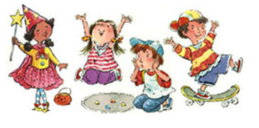

เกม “ทายซิใครเอ่ย”
สื่อและอุปกรณ์ : นักเรียน
การดำเนินกิจกรรม
- แบ่งกลุ่มนักเรียนประมาณ กลุ่มละ 3 – 4 คน
- ให้นักเรียนออกแบบการใช้อวัยวะของร่างกายส่วนใดก็ได้ของสมาชิกในกลุ่ม สร้างเป็นตัวพยัญชนะ
- ทำท่าตามที่ออกแบบและให้กลุ่มอื่น ๆ ทายกลุ่มใดทายถูกจะได้ 1 คะแนน

หมายเหตุ : นักเรียนที่ผ่านอนุบาลมาจะรู้จัก ก – ฮ หรือ ตัวเลขฮินดูอารบิก แต่ถ้านักเรียนยังไม่รู้จัก ให้ออกแบบเป็นสิ่งของ เช่น เรือ บ้าน เป็นต้น

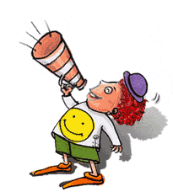

ใบงานที่ 1.2 เรื่อง ลีลามือ
 ให้นักเรียนลากเส้นตามรอยประและระบายสีให้สวยงาม
